Лабораторная работа №2

**Тема**: Работа с Docker.

**Цель**: Познакомиться с возможностями и получить практические навыки работы с Docker.

**Задание:**

1. Изучите простейшие консольные команды и возможности Docker Desktop (см. лекцию), создать собственный контейнер docker/getting-started, открыть в браузере и изучить tutorial

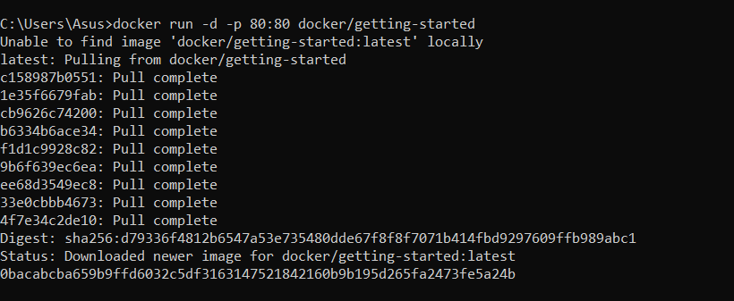

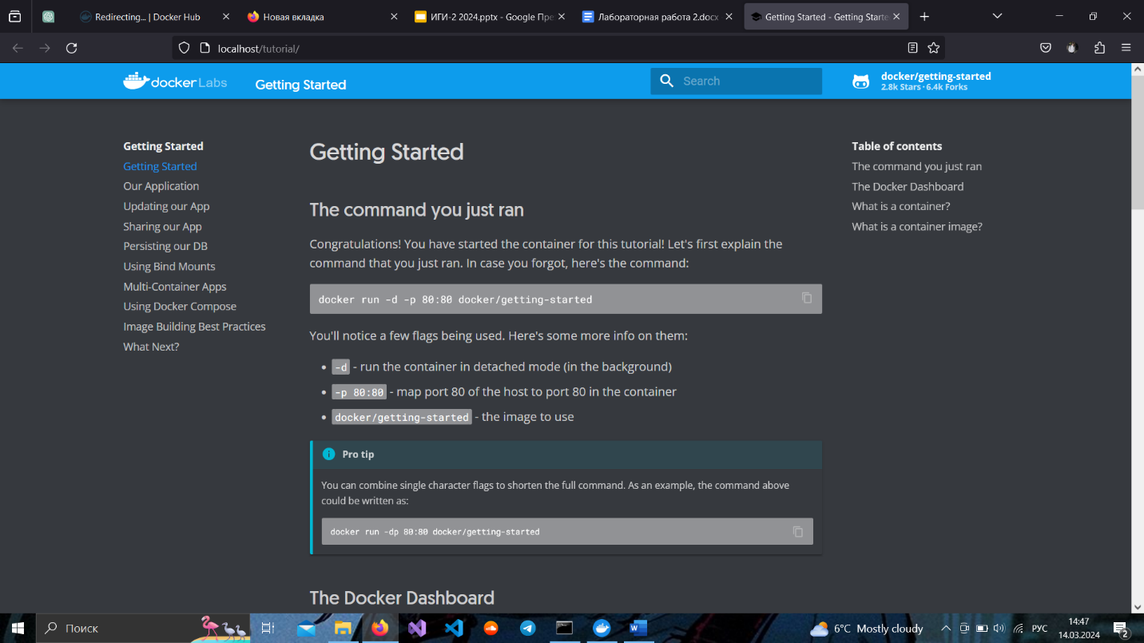

1. Создайте docker image, который запускает скрипт с использованием функций из <https://github.com/smartiqaorg/geometric_lib>.

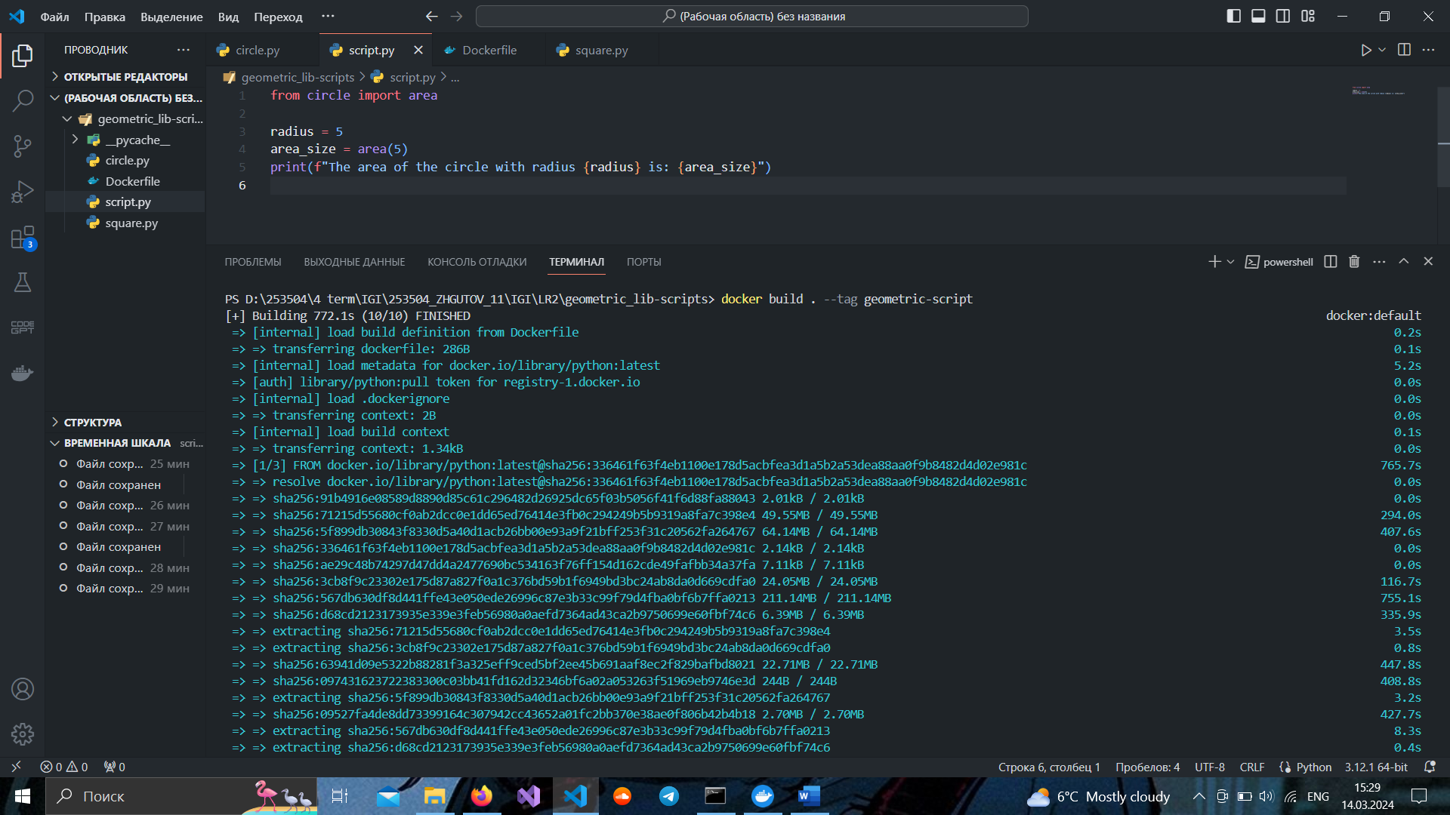

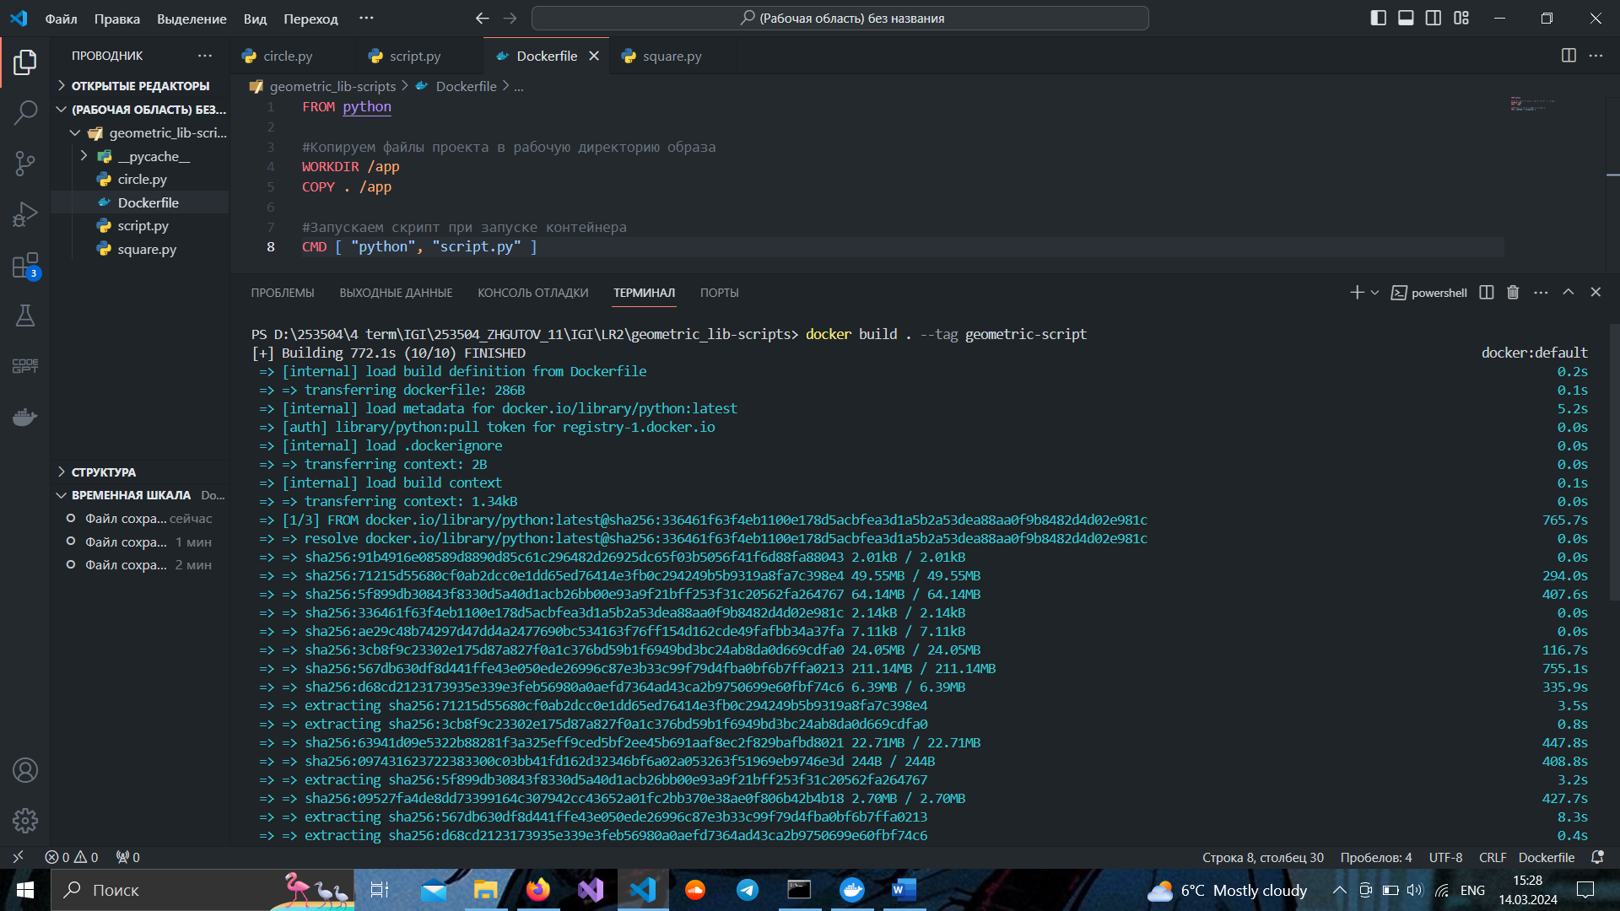

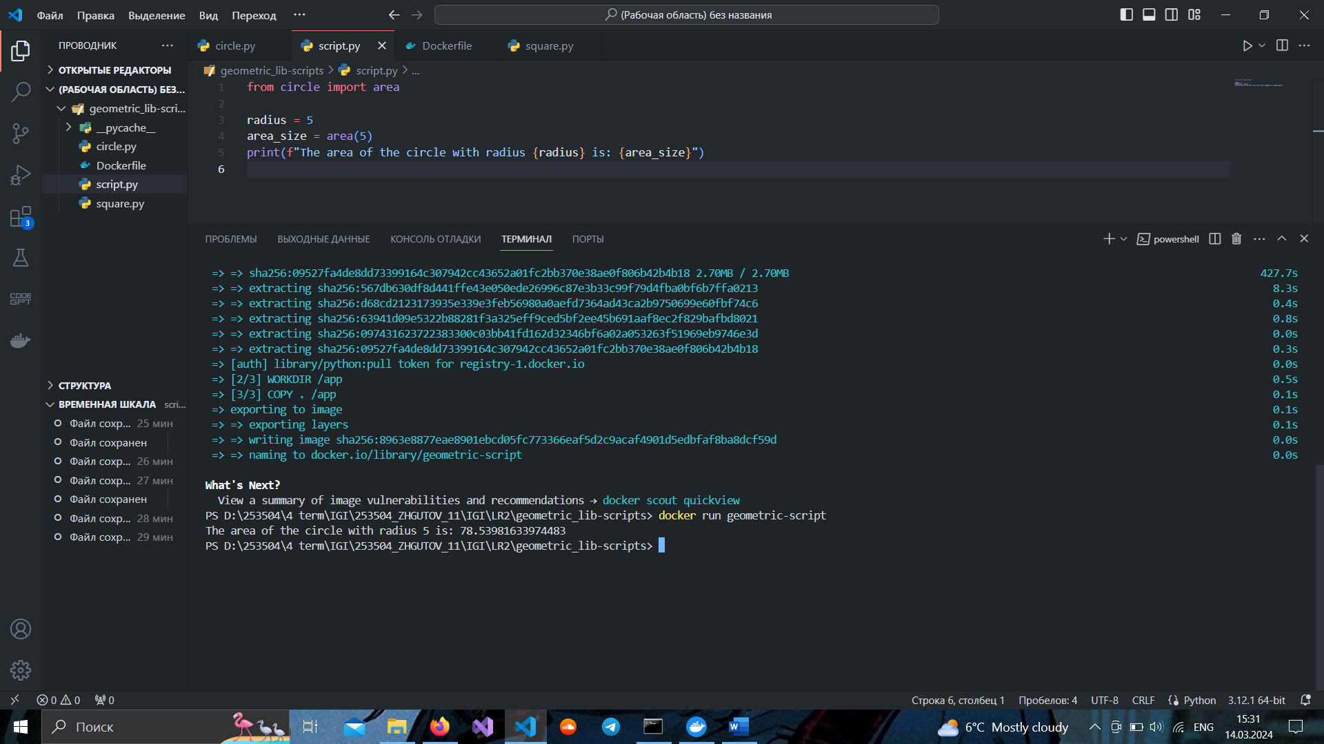

1. Скачать любой доступный проект с GitHub с произвольным стеком технологий или использовать свой, ранее разработанный. Создать для него необходимый контейнер, используя Docker Compose для управления многоконтейнерными приложениями. Запустить проект в контейнере.( Примеры Images: <https://hub.docker.com/_/phpmyadmin>, <https://hub.docker.com/_/mysql>, https://hub.docker.com/_/postgres)

Ссылка на проект: https://github.com/docker/awesome-compose/tree/master

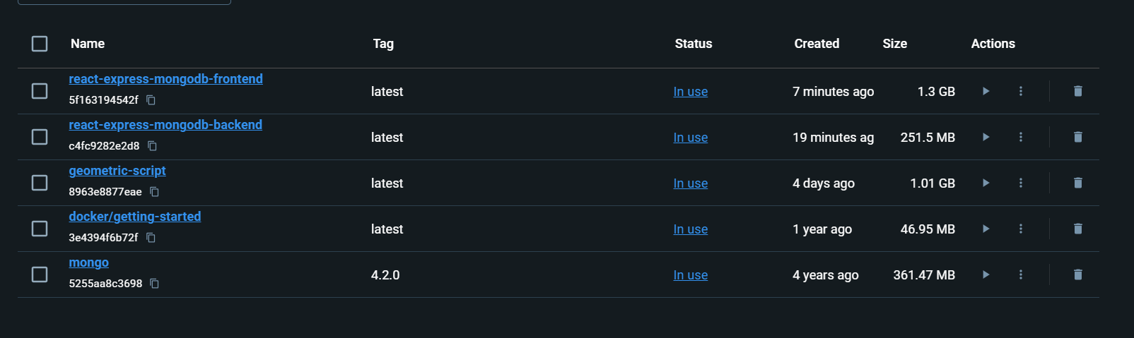

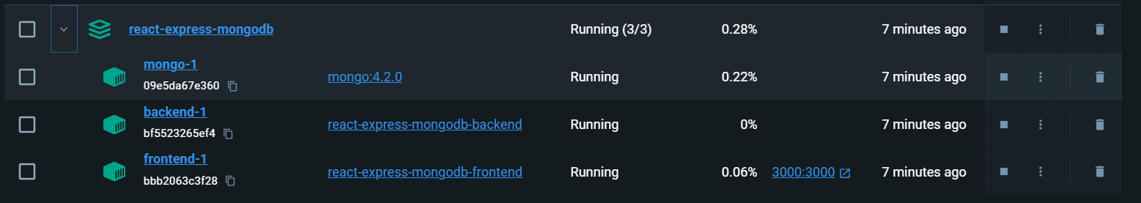

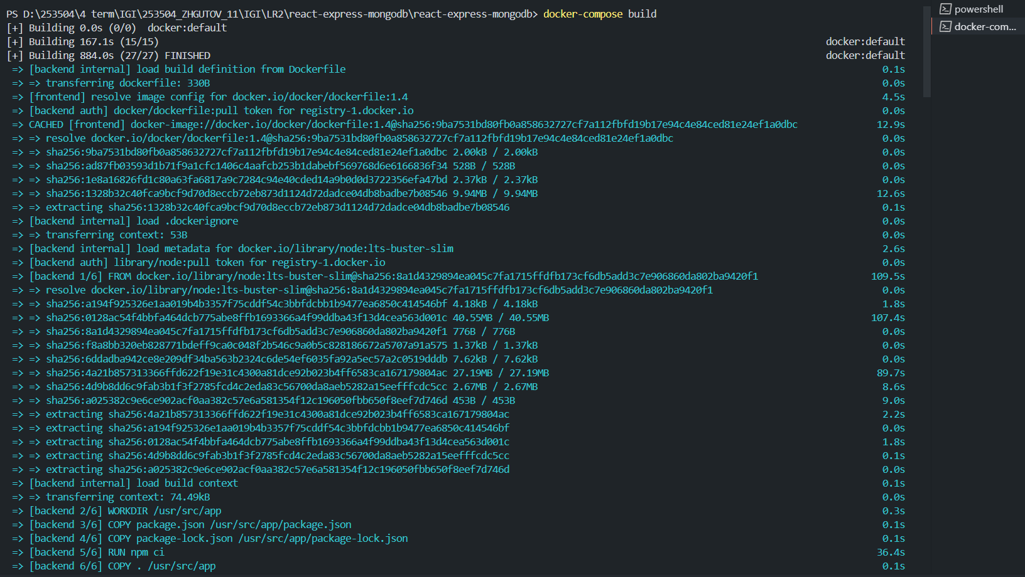

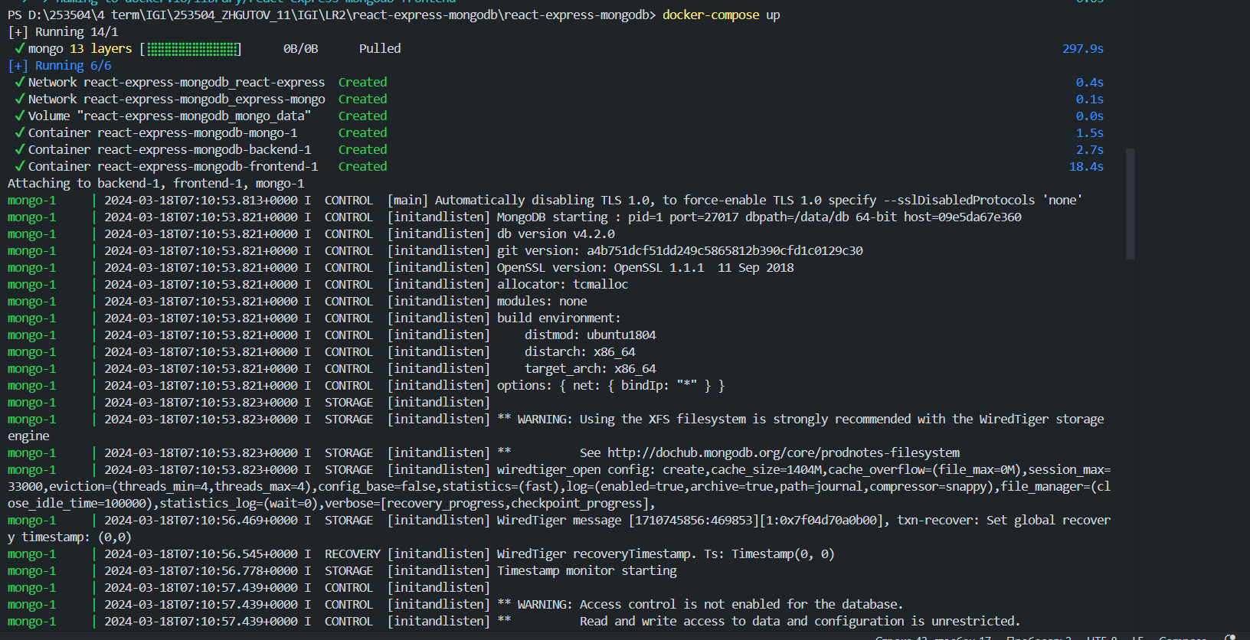

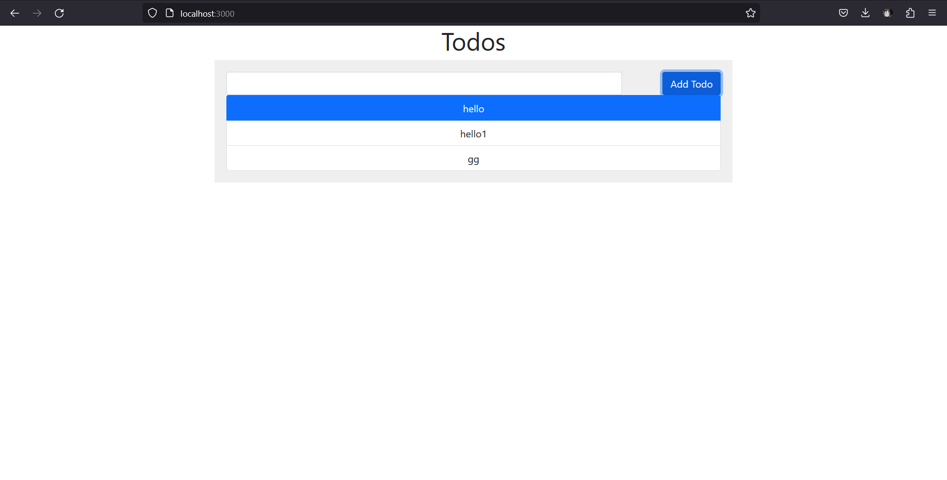

*5.* Настроить сети и тома для обеспечения связи между контейнерами и сохранения данных (исходные данные, логин, пароль и т.д.)

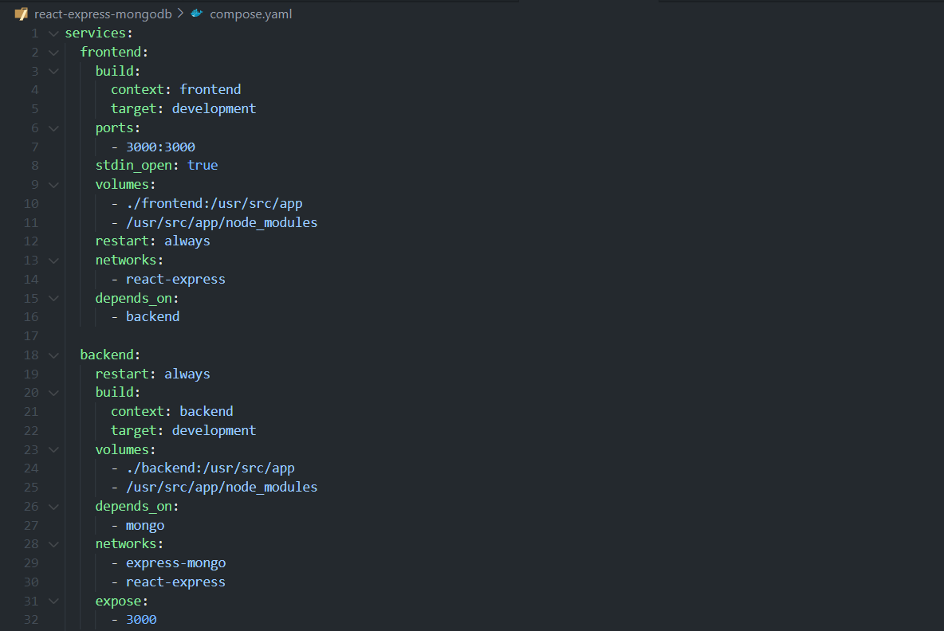

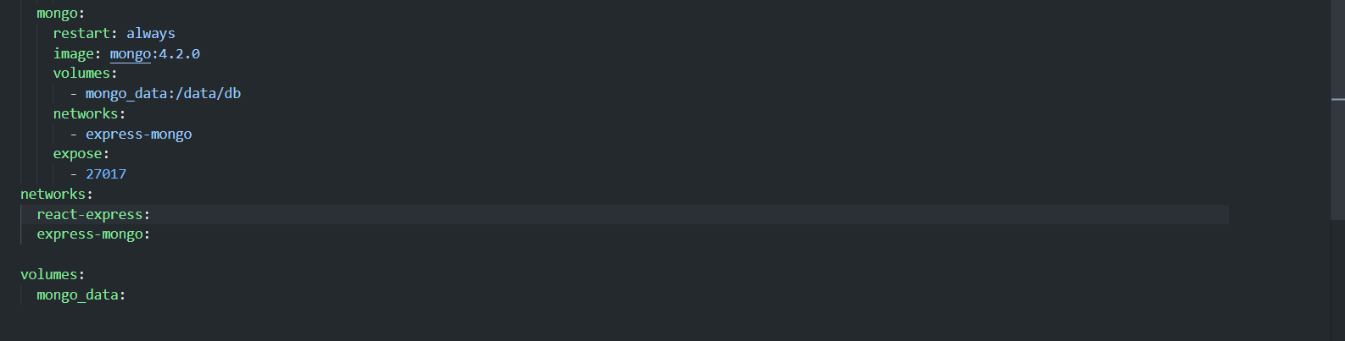

6.Разместите результат в созданный репозиторий в DockerHub  
  
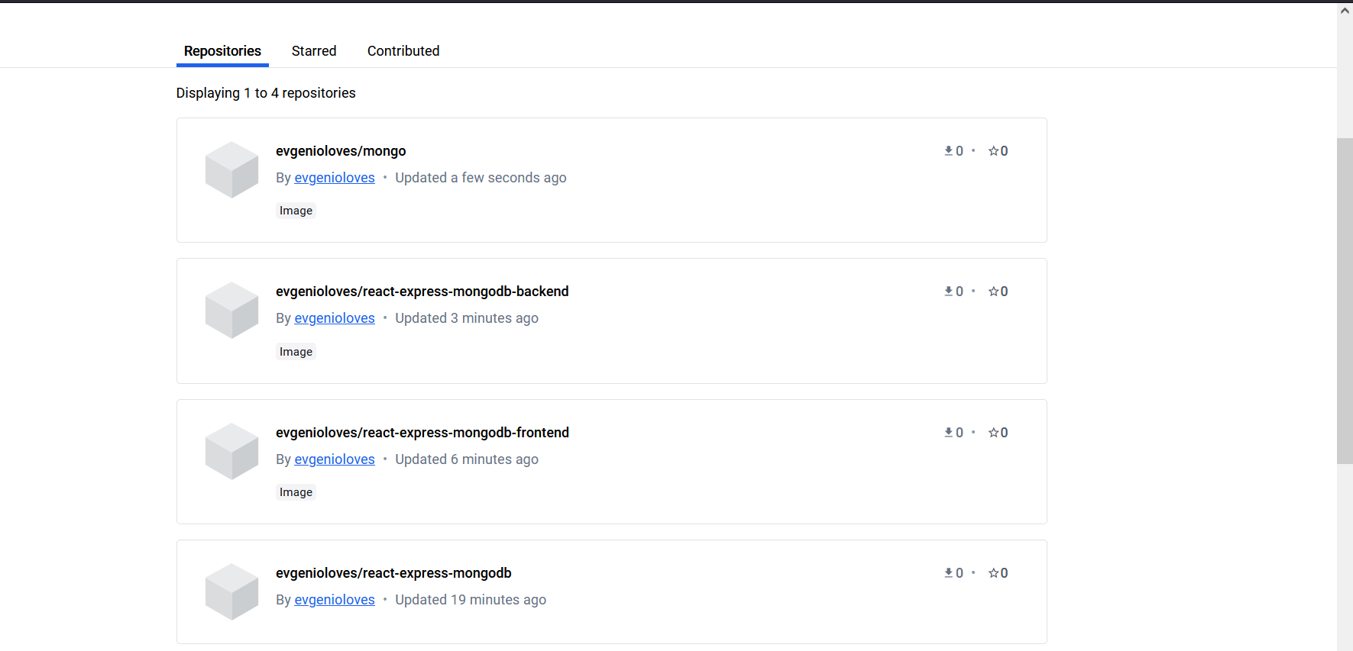

7.  
a. Получить информацию о всех сетях, работающих на текущем хосте и подробности о каждом типе сети

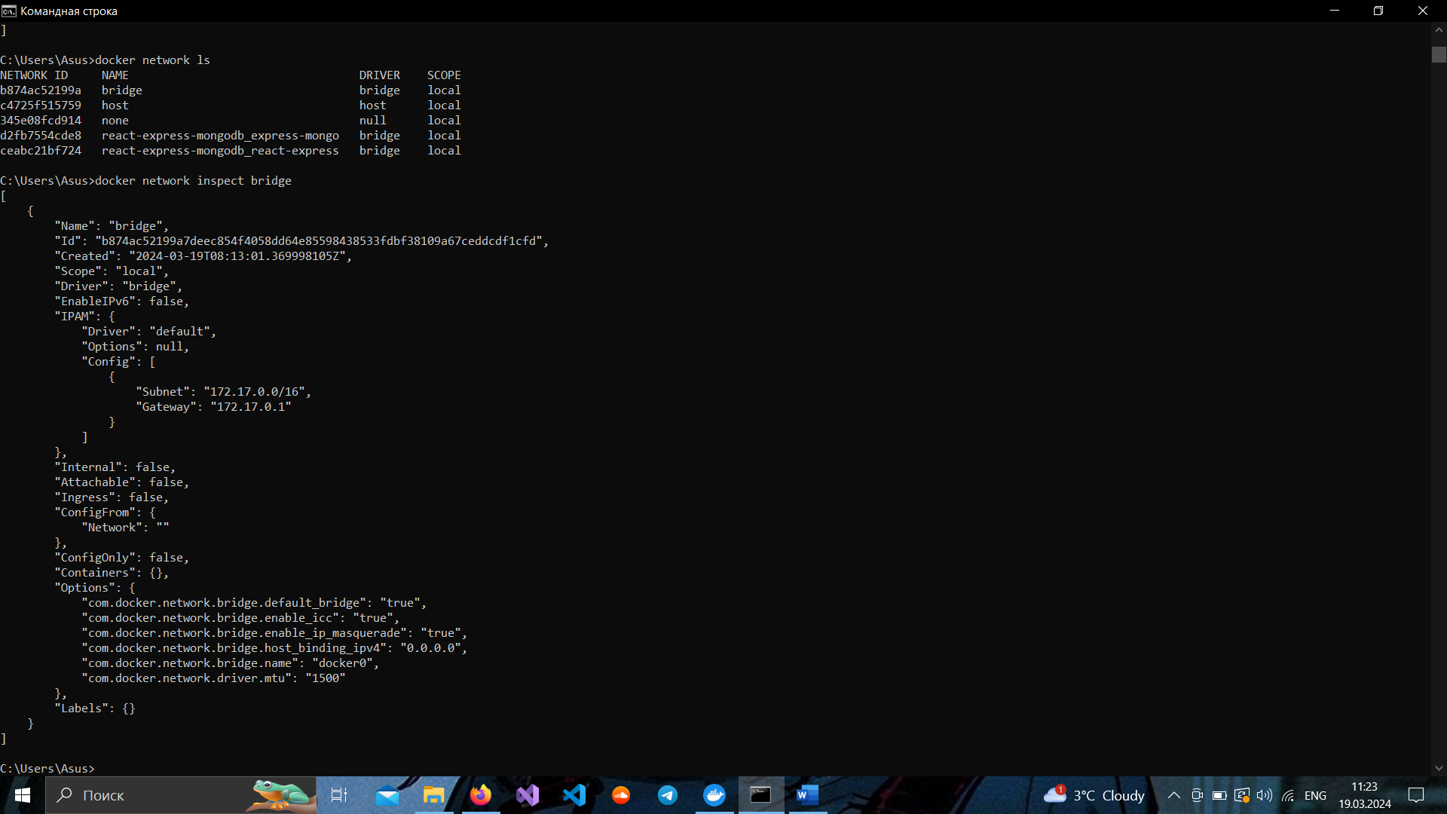

b. Создать свою собственную сеть bridge, проверить, создана ли она, запустить Docker-контейнер в созданной сети, вывести о ней всю информацию(включая IP-адрес контейнера), отключить сеть от контейнера

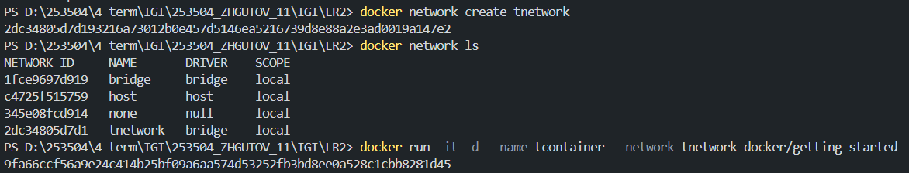

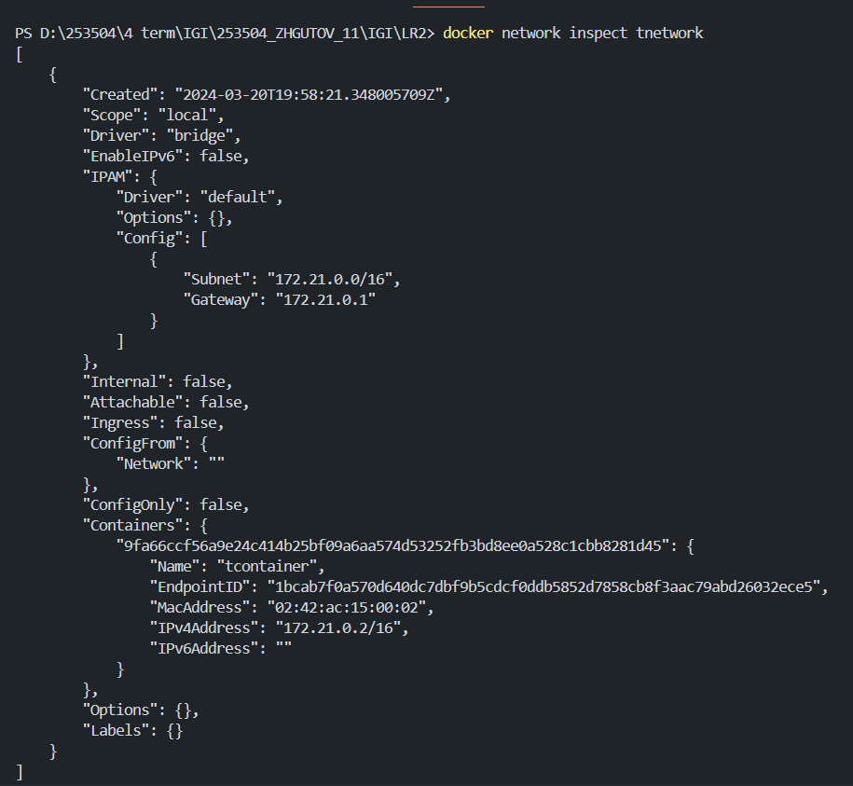

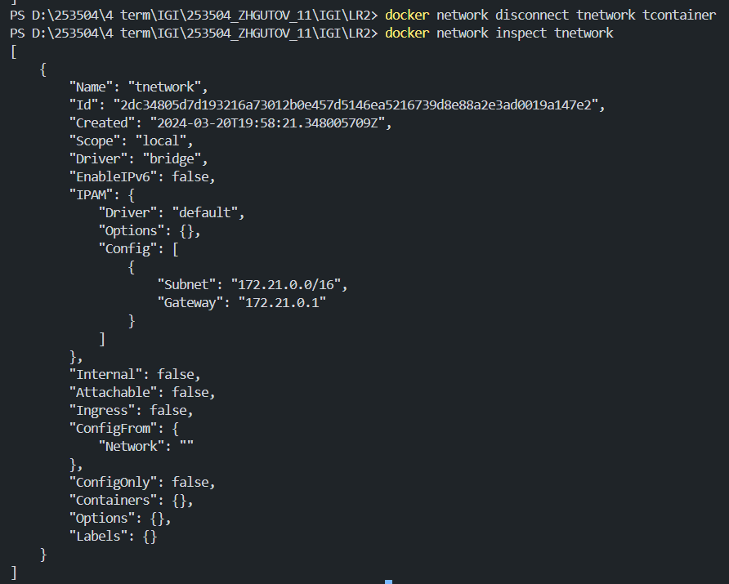

c. Создать еще одну сеть bridge,   вывести о ней всю информацию, запустить в ней три контейнера, подключиться к любому из контейнеров и пропинговать два других из оболочки контейнера, убедиться, что между контейнерами происходит общение по IP-адресу  
  
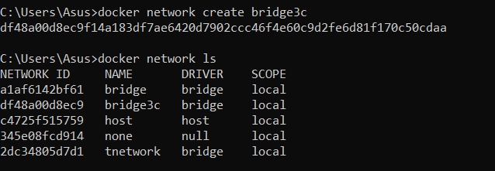

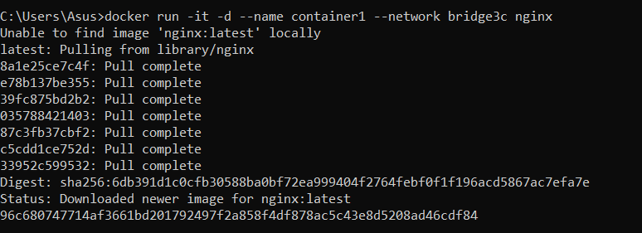

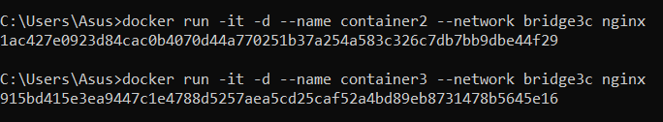

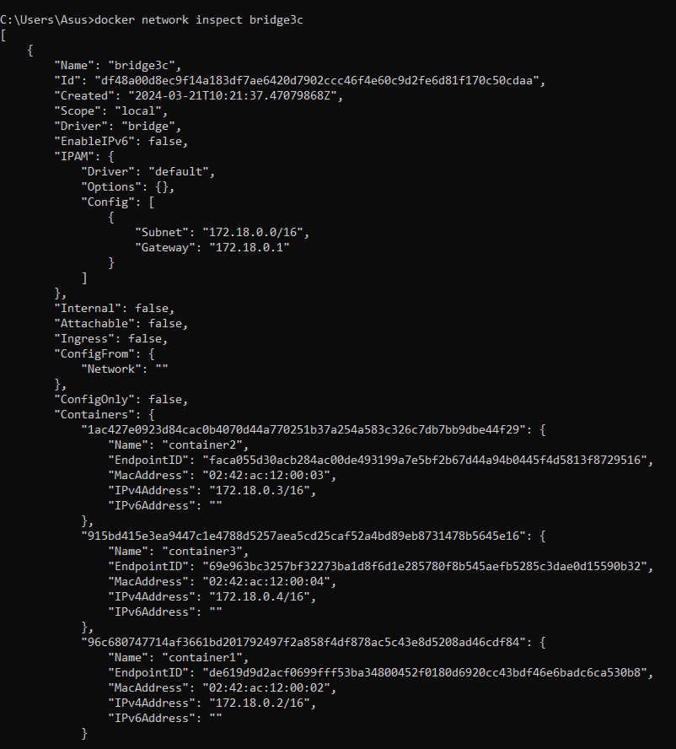







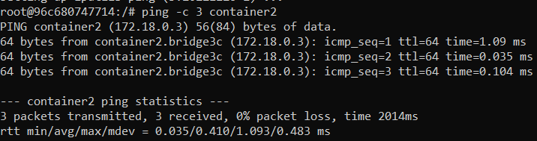

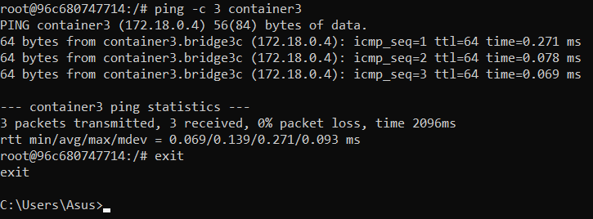

d. Создать свою собственную сеть overlay, проверить, создана ли она, вывести о ней всю информацию



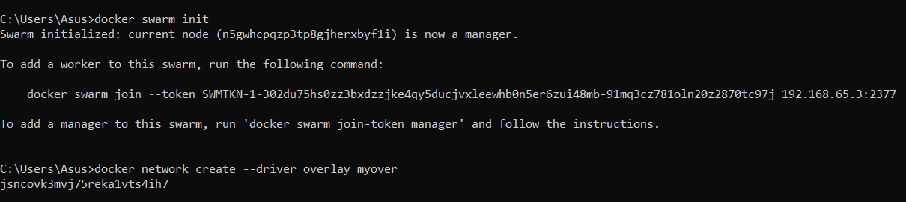

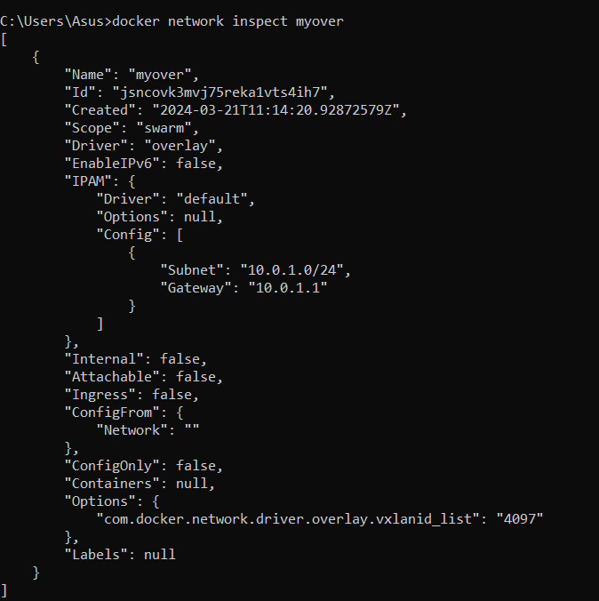

e. Создать еще одну сеть overlay, проверить, создана ли она, вывести о ней всю информацию, удалить сеть

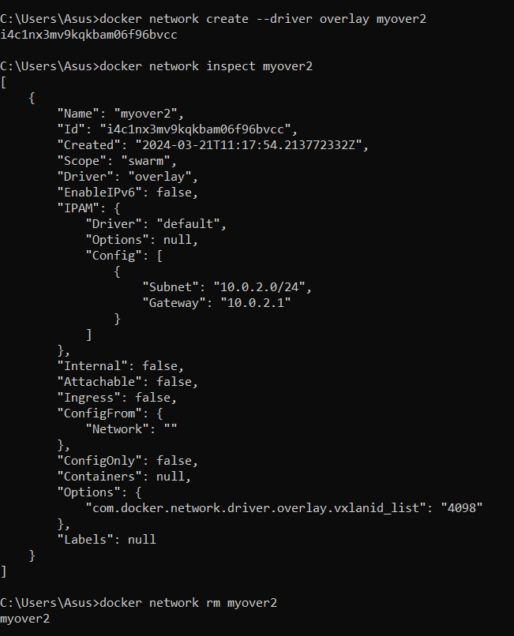

f. Попробовать создать сеть host, сохранить результат  в отчет.

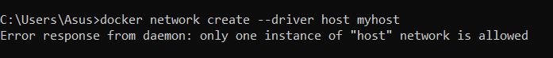  
  
Может существовать только один экземпляр хоста